全国少工委办公室文件
中少办发[2013]4号

关于开展“红领巾相约中国梦”一句话一首歌征集活动的通知
各省、自治区、直辖市少工委：
贯彻中央关于“中国梦”宣传教育精神，根据全团“我的中国梦”主题教育实践活动总体方案，团中央、全国少工委决定开展“红领巾相约中国梦”一句话一首歌征集活动。有关事项通知如下：
1．广泛开展宣传。请各地少工委主动争取当地团组织支持，普遍通过团属、少先队报刊网站刊（摘）发活动启事（附后），通过各个领域的微博群、QQ群、飞信、手机报等通讯方式及时转发活动消息，积极联系本地有影响力的电视、报刊和网站宣传征集活动。
2．积极动员参与。一是动员本地青联委员和各界影响力大、公众形象好的热心人士，积极参与活动，为少年儿童寄语、写歌、唱歌，传送到活动微博、微信、网站平台；二是动员中小学校少先队大、中队辅导员，鼓励少先队中队、小队参与，欢迎家长参与，自己创作，踊跃向未来网投稿。
各省级少工委要在普遍发动的基础上，于5月25日前至少向全国少工委办公室报送5条以上格言（附作者简介），有条件的地方可报送1首歌曲。
3．深入推广作品。深入发掘作品背后的童年梦想、成长经历等与中国梦紧密相关的感人故事，发挥格言、歌曲在“中国梦”宣传教育中的积极作用。“六一”期间，在少儿广播媒体、网络媒体、校园媒体滚动播出优秀作品，发动各地少先队组织传唱歌曲，传扬格言。
邀请各地党政领导参加“六一”活动，送少年儿童一句话，和孩子们共唱一首歌。
附件
“红领巾相约中国梦”一句话一首歌征集活动启事

联 系 人：全国少工委办公室 孔 莉、莫敏莹
电 话：010－85212461、85212090
18612185253、18801036718
传 真：010－85212090
电子邮箱：xiaowaichu@163.com

全国少工委办公室
2013年5月2日
鼓励一代少年的好声音
“红领巾相约中国梦”一句话一首歌征集活动启事

一、活动目的
围绕“中国梦”主题，坚持纯公益原则，运用新媒体，发动社会力量为孩子们创作格言、创作歌曲、演唱歌曲，遴选优秀作品在全国少先队组织和孩子们中推广，鼓励孩子们好好成长，为实现中国梦做好准备。
二、活动时间
2013年5月3日至6月30日
三、组织机构
主办单位：共青团中央、全国少工委
协办单位：中国移动、新浪网、腾讯网、未来网
四、征集对象
1.全社会各行各业关心少年儿童成长的热心人士，包括音乐界、演艺界、广告界专业人士和专业院校师生、爱好者。
2.少年儿童为自己创作，鼓励家庭亲子互动，一起创作或演唱。
五、征集内容
“一句话”：以“中国梦”为主题，为少年儿童创作一句好理解、记得住、叫得响、能流传的“中国梦”格言（文字、图片、音频、视频）。
“一首歌”：围绕“中国梦”自主创作、演唱的适合少年儿童的音乐作品（文字、图片、音频、视频），内容健康，体裁、风格不限。鼓励原创。
六、参与方式
可任选以下一种方式：
方式一：即日起，在新浪微博、腾讯微博、未来网微博的#红领巾相约中国梦#话题下，发送文字、图片、音频、视频。
方式二：即日起，在腾讯微信平台关注“红领巾相约中国梦”微信公众账号，向此账号发送文字、图片、音频、视频。
方式三：5月10日起，登录未来网征集活动专题页面（网址http://jjh.k618.cn/zgmzj），上传文字、图片、音频、视频。特别是基层少先队组织和少先队员主要通过此方式参与。
方式四：5月10日起，登录新浪网（网址http://edu.sina.com.cn/focus/2013zgm/index.shtml），进入专题页面。
方式五：5月10日起，登录中国移动飞信、139邮箱进入专题页面。
方式六：5月20日起，登录腾讯网征集活动专题页面（网址http://edu.qq.com/honglingjin），上传文字、图片、音频、视频。
七、评审和奖励
主办单位将成立评审委员会，每周选出20句优秀格言、20首优秀歌曲，在专题页面进行展示，待征集结束后，邀请专家进行终审评选。
主办单位将为优秀作品作者颁发证书和纪念品。精选部分优秀作品，在全国少先队活动中使用，在有关电视、广播、网络播出，在中国移动音乐、视频内容中推广。
优秀作品将结集出版，向全国少先队组织推荐。
八、活动说明
活动微博:
腾讯：@红领巾相约中国梦
（http://t.qq.com/hljxyzgm)
新浪：@中国少先队-红领巾集结号
（http://weibo.com/honglingjinjijiehao)
未来网：@中国少先队-红领巾集结号
（http://t.k618.cn/ hlj520）
活动微信公众账号：
红领巾相约中国梦（hljxyzgm 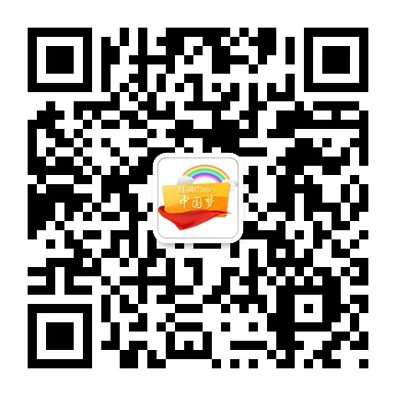）
活动网站：
腾讯网（http://edu.qq.com/honglingjin）
未来网（http://jjh.k618.cn/zgmzj）
新浪网（http://edu.sina.com.cn/focus/2013zgm/index.shtml）
本次活动不收取任何费用。作品投稿后即被视为作者明确同意活动主办单位拥有其作品的使用权，不予退稿，不付稿酬。主办单位拥有此次活动所有格式的作品在宣传、演出、推广等方面的使用权，一句话或一首歌作者有署名权。
本次活动各事项最终解释权归活动主办单位。

